**FACULTÉ DES SCIENCES ET DES TECHNOLOGIES**

**(FST)**

**Troisieme Annee**

**RAPPORT**

**Sur le travail de Laboratoire #05**

**COURS**

**Reseau I**

**PROFESSEUR**

**Ismael Saint Amour**

**PREPARE PAR:**

**Peterson CHERY**

**SESSION**

**I**

03/12/2024

1. Reproduction d’une topologie en configurant le protocole FTP.

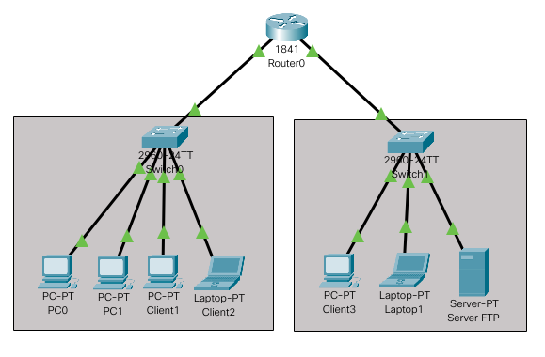

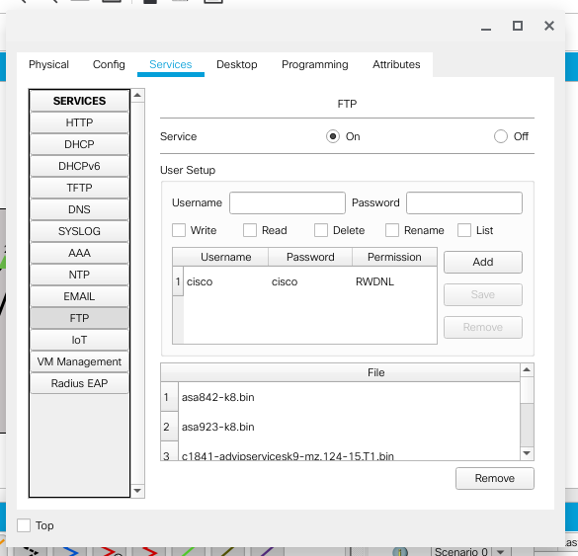

1. Reproduction d’une topologie en configurant et en testant le protocole TCP.

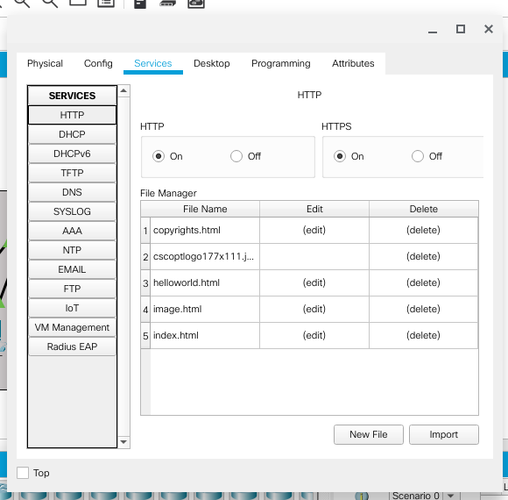

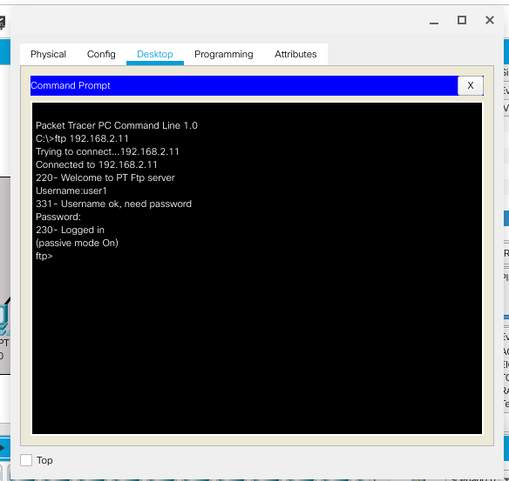

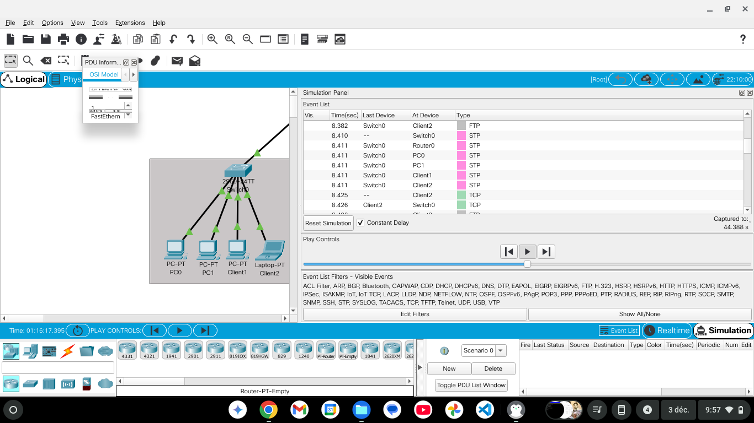

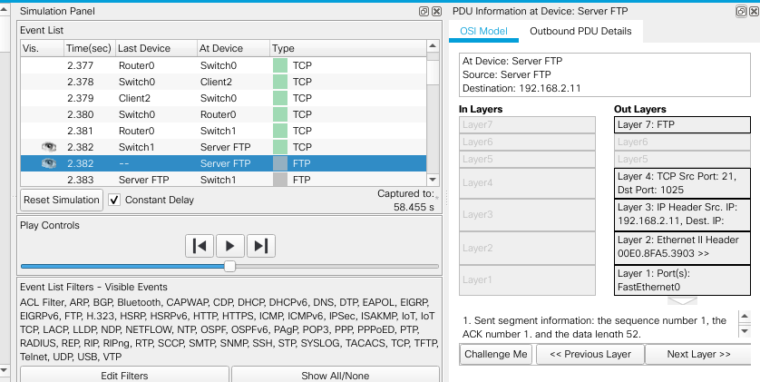

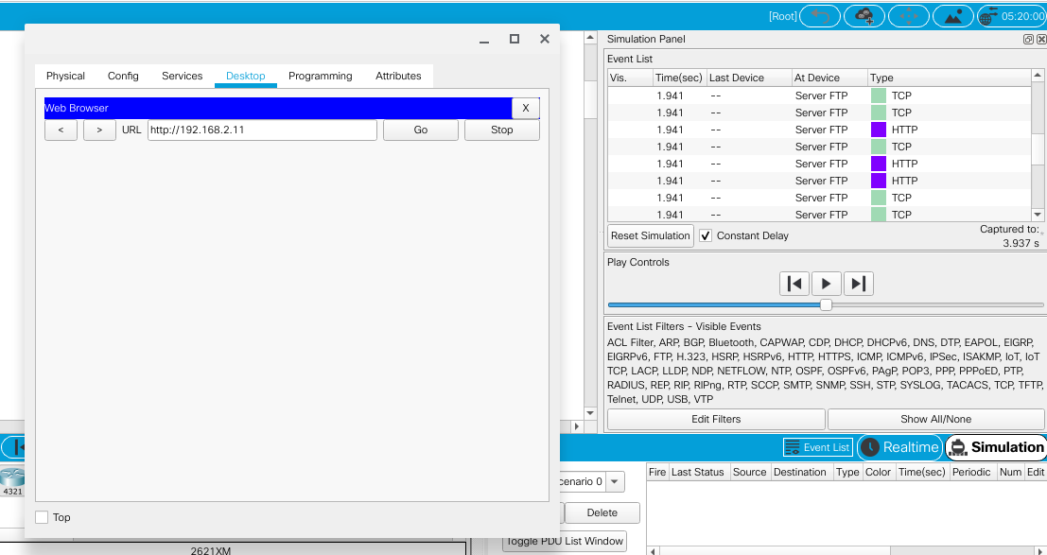

1. Reproduction d’une topologie en configurant et en testant le protocole UDP.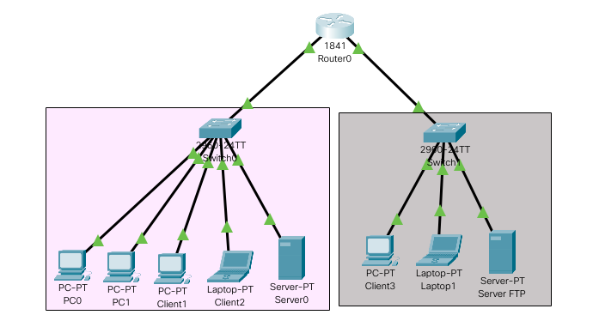

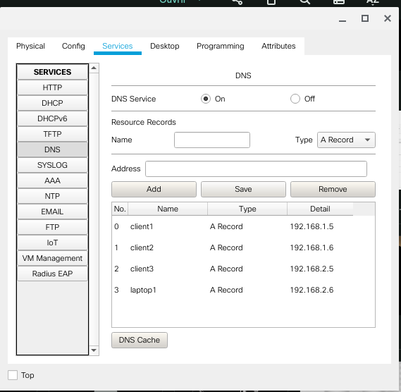

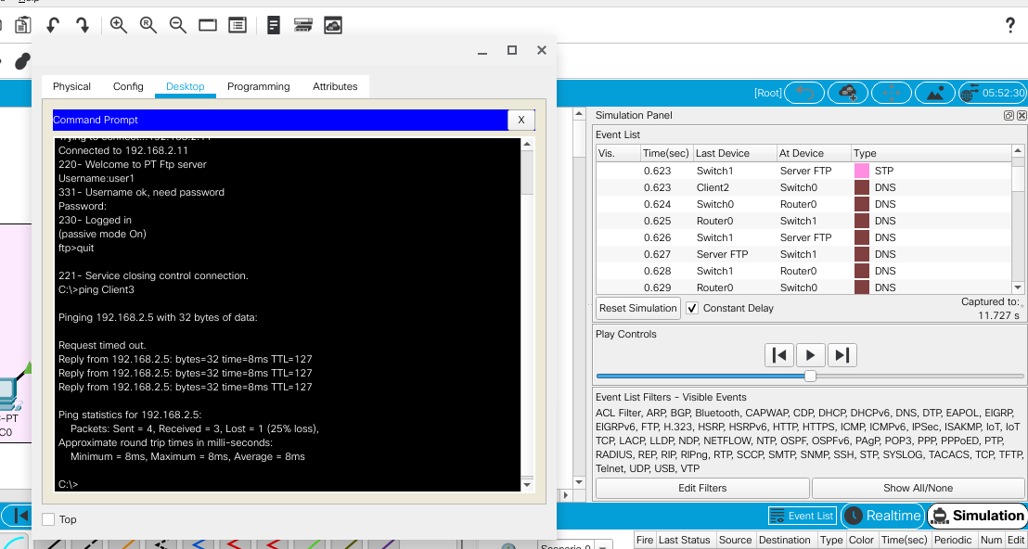

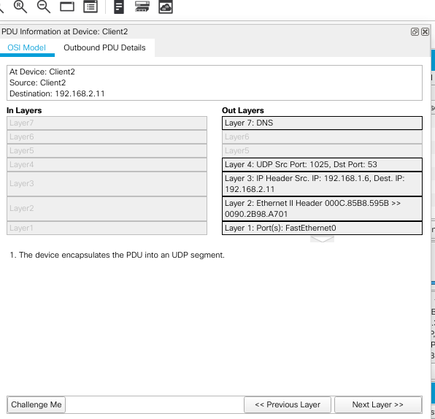

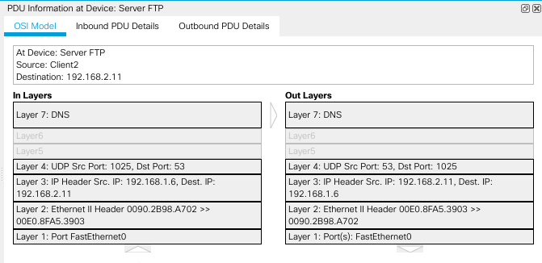

Conclusion:

J’ai appris les compétences nécessaires pour creer une topologie en configurant et testant les protocoles TCP, FTP, UDP.